|  |
| --- |
| Prueba de Caja Blanca |
| ***“SISTEMA DE INVENTARIO DE FRUTOS SECOS”*** |
| **Integrantes:**   * Alvear Alexnader * Mateo Velecela * Antony Campoverde   **Fecha: 2025/07/24** |

**Prueba caja blanca :** El sistema deberá iniciar con un menú principal

1. **CÓDIGO FUENTE**

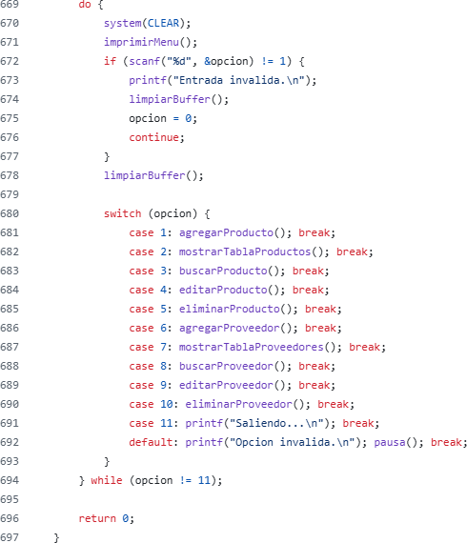

1. **DIAGRAMA DE FLUJO (DF) PSEINT**

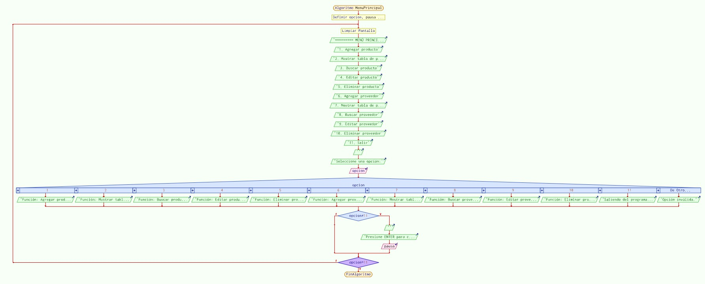

1. **GRAFO DE FLUJO (GF)**



1

1-2-3-4-5-

6-7-8-9-10

3

4

5

6

1. **IDENTIFIACCIÒN DE LAS RUTAS (Camino básico)**

**RUTAS**

**R1: 1-2-3-5-6**

**R2: 1-2-3-4-5-2 R3: 1-2-3-4-5-6**

1. **COMPLEJIDAD CICLOMÁTICA**

Se puede calcular de las siguientes formas:

* + V(G) = número de nodos predicados(decisiones)+1 V(G)= 2 +1 = 3
  + V(G) = A – N + 2 V(G)= 7– 6 + 2 = 3

DONDE:

**P:** Número de nodos predicado

**A:** Número de aristas

**N:** Número de nodos

**Prueba caja blanca de Requisito N° 2**: Como agregar productos

1. 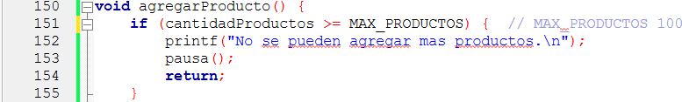**CÓDIGO FUENTE**
2. **Diagrama de flujo**

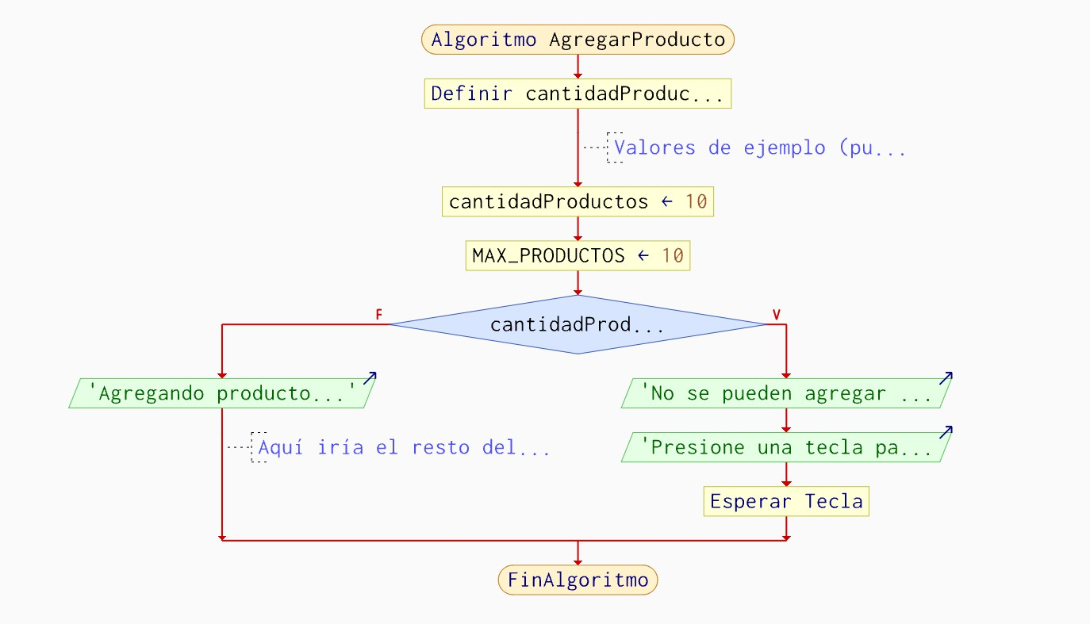

1. **Grafo de flujo (GF)**

cantidadProductos < 10

1

2

f

3

4

v

mensaje Continuar con la logica

4

1. **IDENTIFIACCIÒN DE LAS RUTAS (Camino básico)**

**RUTAS**

**R1: 1-2-3-4**

**R2: 1-2-4**

1. **COMPLEJIDAD CICLOMÁTICA**

Se puede calcular de las siguientes formas:

* 1. V(G) = número de nodos predicados(decisiones)+1 V(G)= 1 + 1 = 2
  2. V(G) = A – N + 2 V(G)= 4 – 4 +2 = 2

DONDE:

**P:** Número de nodos predicado

**A:** Número de aristas

**N:** Número de nodos

**Prueba caja blanca de Requisito N° 3**: Eliminar producto

1. **CÓDIGO FUENTE**

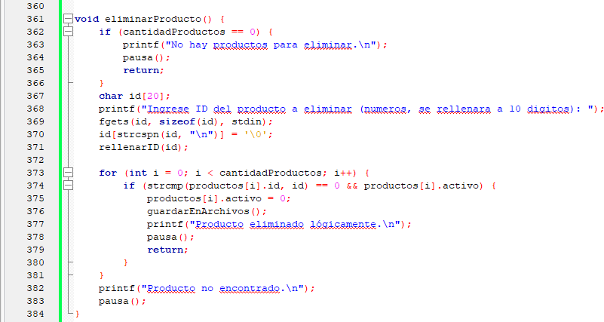

1. **DIAGRAMA DE FLUJO (DF) PSEINT**

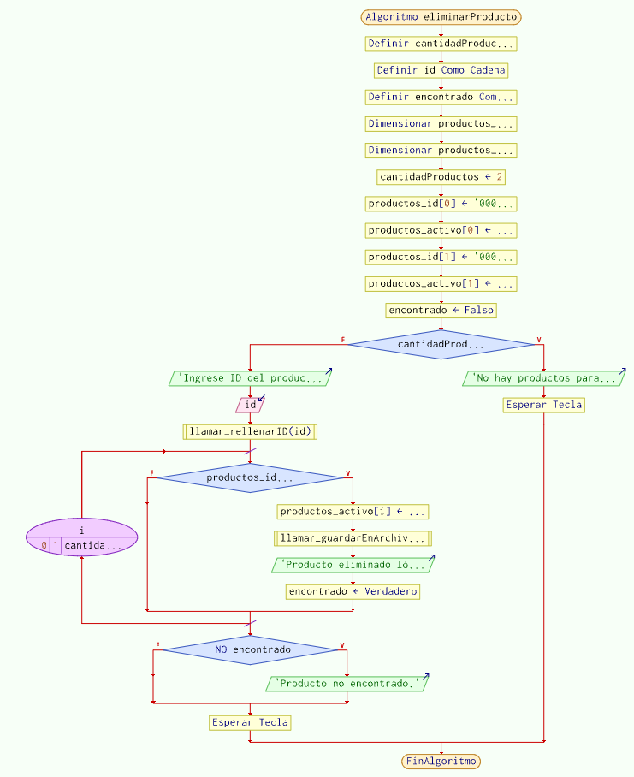

1. **GRAFO DE FLUJO (GF)**

1. **IDENTIFIACCIÒN DE LAS RUTAS (Camino básico)**

**RUTAS R1: 1-2-3-4-6-13**

**R2: 1-2-3-4-5-8-10-12-13**

**R3: 1-2-3-4-5-8-9-10-12-13**

**R4: 1-2-3-4-5-6-9-10-11-12-13**

1. **COMPLEJIDAD CICLOMÁTICA**

Se puede calcular de las siguientes formas:

* + V(G) = número de nodos predicados(decisiones)+1 V(G)= 3+1=4

V(G)=

DONDE:

**P:** Número de nodos predicado

**A:** Número de aristas

**N:** Número de nodos

**Prueba caja blanca de Requisito N° 4**: Cómo veo la lista de los productos

1. **CÓDIGO FUENTE**

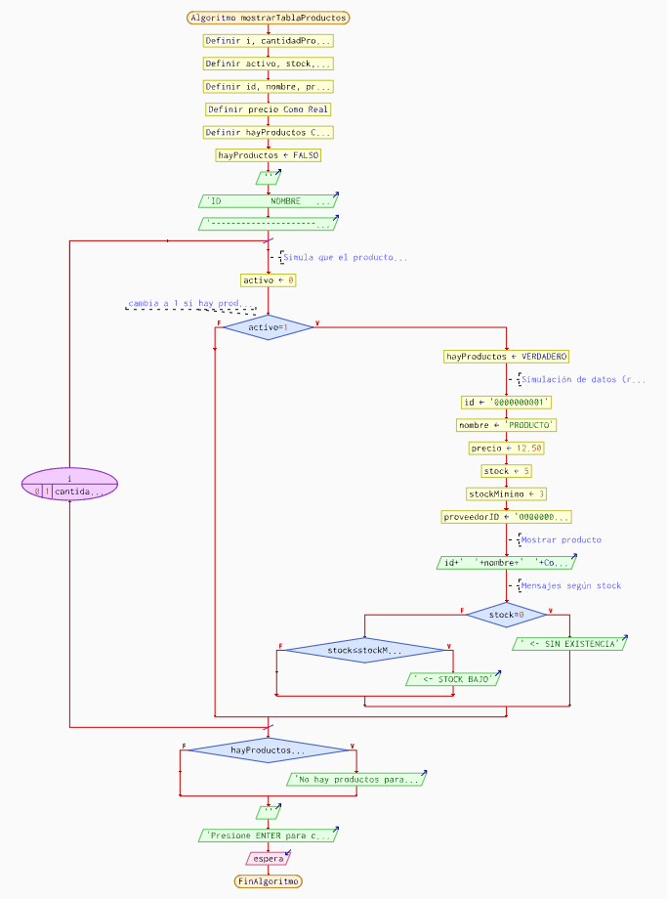

1. **DIAGRAMA DE FLUJO (DF) PSEINT**
2. **GRAFO DE FLUJO (GF)**

1. **IDENTIFIACCIÒN DE LAS RUTAS (Camino básico) RUTAS**

**R1: 1-2-3-4-5-6-7-11-12-13**

**R2: 1-2-3-4-5-6-8-11-13**

**R3: 1-2-3-4-5-6-7-11-13**

**R4: 1-2-3-4-5-6-8-9-11-12-13**

**R5: 1-2-3-4-5-6-8-9-11-13**

1. **COMPLEJIDAD CICLOMÁTICA**

Se puede calcular de las siguientes formas:

* + V(G) = número de nodos predicados(decisiones)

V(G)=4+1=5

* + V(G) = A – N + 2
  + V(G)= 15-12+2=5

DONDE:

**P:** Número de nodos predicado

**A:** Número de aristas

**N:** Número de nodos

**Prueba caja blanca de Requisito N° 5**: Cómo busco productos

1. **CÓDIGO FUENTE**

1. **DIAGRAMA DE FLUJO (DF) PSEINT**

1. **GRAFO DE FLUJO (GF)**
2. **IDENTIFIACCIÒN DE LAS RUTAS (Camino básico) RUTAS**

**R1:**

**R2:**

1. **COMPLEJIDAD CICLOMÁTICA**

Se puede calcular de las siguientes formas:

* + V(G) = número de nodos predicados(decisiones)+1 V(G)=
  + V(G) = A – N + 2 V(G)=

DONDE:

**P:** Número de nodos predicado

**A:** Número de aristas

**N:** Número de nodos